Vista General del Módulo de Gastos – Control de Consumos y Egresos
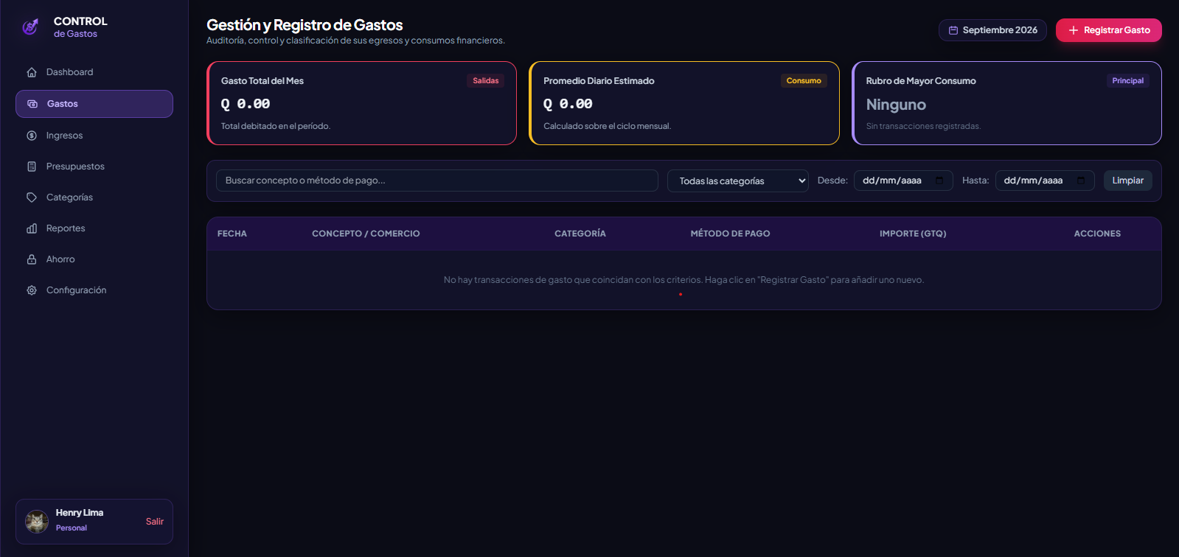
Figura 1. Pantalla principal del módulo de Gastos

Explicación del Módulo de Gastos
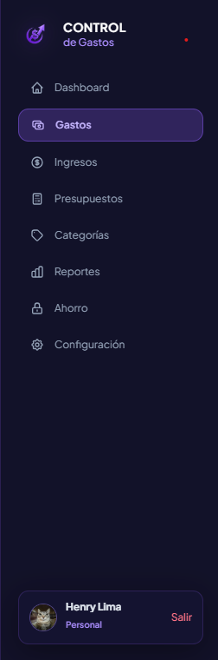
El módulo de Gastos constituye el área operativa fundamental para auditar, clasificar y registrar cada débito o salida de liquidez realizada por el usuario. Su diseño está orientado a proveer un seguimiento estructurado del consumo en moneda nacional (Quetzales - GTQ), garantizando la categorización estricta por rubros operativos (alimentación, servicios, transporte y consumos corrientes) y previniendo la fuga de capital. A continuación, se detalla el funcionamiento de cada uno de los componentes estructurales que integran esta vista:

1. Menú Lateral (Barra de Navegación)
Ubicado en el margen izquierdo de la plataforma, garantiza una navegación fluida y jerárquica a lo largo de las vistas del sistema:
- Identidad visual: Logotipo del sistema en la sección superior con tipografía estilizada.
- Estado activo: Resaltado visual en el elemento "Gastos" mediante una píldora con iluminación púrpura para indicar la ubicación del usuario.
- Navegación consistente: Accesos directos a Dashboard, Ingresos, Presupuestos, Categorías, Reportes, Ahorro y Configuración.
- Control de sesión: Tarjeta de pie con avatar de usuario, nombre registrado (Henry Lima), rol asignado (Personal) y botón de cierre de sesión.

Figura 2. Menú lateral con acceso al módulo de Gastos.

2. Encabezado y Acción de Registro
Figura 3. Encabezado superior y botón de registro de egresos.

Situado en la cabecera del área de trabajo, concentra las directrices generales y el disparador de captura:
- Título descriptivo: Encabezado "Gestión y Registro de Gastos" acompañado del texto formal de auditoría de egresos y consumos.
- Badge de período: Indicador cronológico dinámico que refleja el ciclo contable en curso (Septiembre 2026).
- Botón "+ Registrar Gasto": Disparador destacado con gradiente carmesí/magenta que despliega el formulario modal para asentar nuevas transacciones de débito.

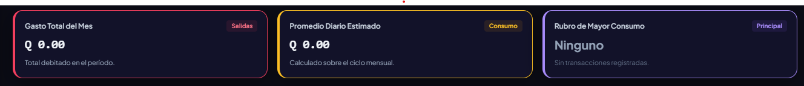
3. Panel de Indicadores Clave de Egresos (KPIs)

Figura 4. Tarjetas de control métrico por nivel de consumo.

Estructura modular de tres columnas con acentos luminosos independientes en Dark Glassmorphism que consolidan el estado del débito mensual:
- Gasto Total del Mes (Salidas): Tarjeta con contorno neón rojizo/carmesí; suma y acumula el total de salidas financieras efectivas en el período (Q 0.00 en línea base).
- Promedio Diario Estimado (Consumo): Tarjeta con contorno neón ámbar/dorado; calcula de forma automática el ritmo de consumo diario dividiendo el total del gasto entre los 30 días calendario del mes (Q 0.00 inicial).
- Rubro de Mayor Consumo (Principal): Tarjeta con contorno neón violeta; analiza algorítmicamente los egresos y expone la categoría con mayor concentración de capital debitado (indicando "Ninguno" al no existir movimientos).

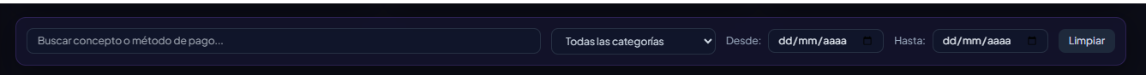
4. Barra Multifiltro de Transacciones
Figura 5. Barra integrada de filtros multicriterio.

Franja intermedia diseñada para realizar consultas segmentadas y auditorías rápidas sobre el histórico de débitos:
- Búsqueda por texto: Campo interactivo para rastrear movimientos por concepto, comercio o método de pago.
- Selector de categorías: Menú desplegable para acotar los resultados a una clasificación específica (Alimentación, Transporte, Servicios, Salud, Educación, etc.).
- Rango cronológico: Selectores de fecha inicial ("Desde: dd/mm/aaaa") y final ("Hasta: dd/mm/aaaa") para aislar auditorías temporales.
- Botón "Limpiar": Restablece inmediatamente todos los criterios de filtrado para visualizar el consolidado íntegro.

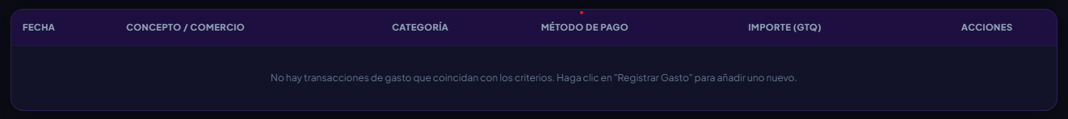
5. Rejilla y Registro Histórico de Transacciones

Figura 6. Tabla cronológica y estado de auditoría de egresos.

Contenedor estructurado en Glassmorphism para la bitácora contable de salidas:
- Cabeceras normalizadas: Columnas técnicas compuestas por Fecha, Concepto / Comercio, Categoría, Método de Pago, Importe debitado en Quetzales y Acciones.
- Estado vacío informativo (Empty State): Mensaje central que notifica la ausencia de movimientos que cumplan los filtros actuales y orienta al usuario al botón de registro rápido.
- Acciones operativas: Espacio reservado por fila para ejecutar modificaciones o supresiones puntuales de transacciones.

